Aniele Boży
1. Wybierz obrazki, które kojarzą ci się z Aniołem. Wypisz 3 cechy Anioła.
…………………………………………
…………………………………………
…………………………………………

Zawsze możemy prosić naszego Anioła Stróża o opiekę i pomoc. Pomoże nam w tym specjalna modlitwa.

2. Ułóż rozsypankę tak, aby powstała modlitwa.
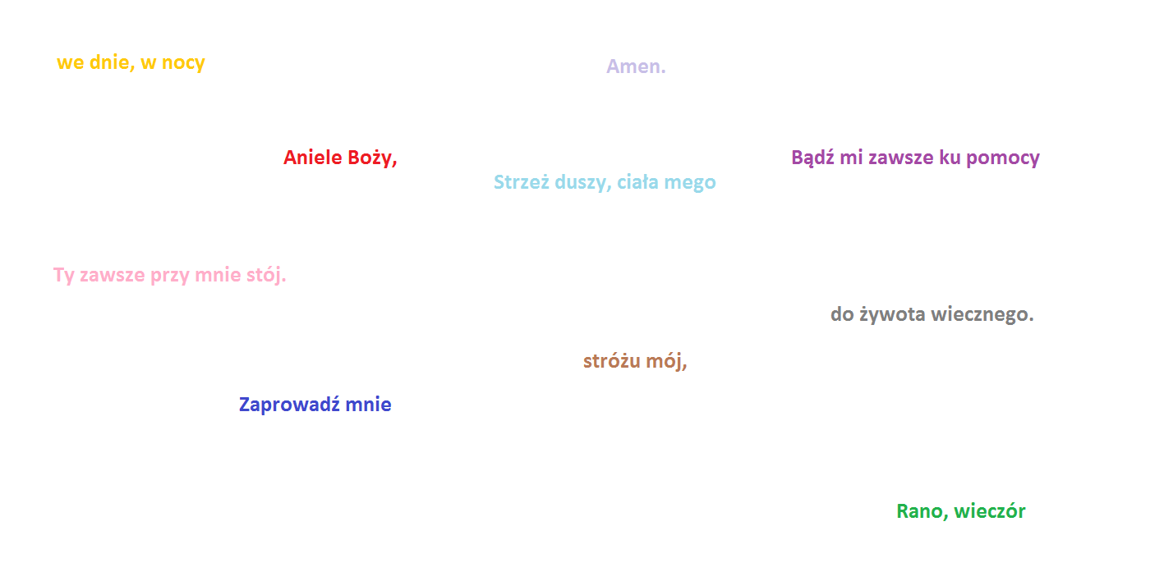

…………………………………………………………………………………………………………………………………………………………………………………………………………………………………………………………………………………………………………………………………………………………………………………………………………………………………………………………………………………………………………

……………………………………………………………………………………………………………………………………………………………………………………………………………………………………………………………………………………………………………………………………………………………………………………………………………………………………………………………………………………………………………………………………………………………………………………………………………………………………………………………………………………………………………………………………………………………….

Aniołowie czczą Boga, kochają go i służą mu w niebie, ale ich zadaniem jest również troska o człowieka. To Pan Bóg dał im takie zadanie. Anioł Stróż jest z nami, gdy się bawimy czuwa byśmy się bawili bezpiecznie i byli dla siebie mili i życzliwi. Jest tez z nami, gdy się uczymy, czytamy książki, liczymy i rysujemy. Zawsze możemy prosić go o pomoc, gdy brakuje chęci do pracy. Anioł Stróż jest z nami, gdy biegamy, wspinamy się po górach, jeździmy na rowerze czy śpimy. A zwłaszcza troszczy się o nas, gdy grozi nam jakieś niebezpieczeństwo.

3. Posłuchaj piosenki : https://www.youtube.com/watch?v=yaaGAzFTs3c&ab_channel=BawimyUczymy%C5%9Apiewamy%23bawimyuczymyspiewamy

Postanowienie: Każdego dnia chwilę pomyślę o moim Aniele Stróżu.

Pamiętajmy o naszych Aniołach Stróżach, którzy dniem i nocą czuwają nad nami. Jeżeli masz ochotę możesz narysować jak czuwa nad tobą twój Anioł Stróż.

